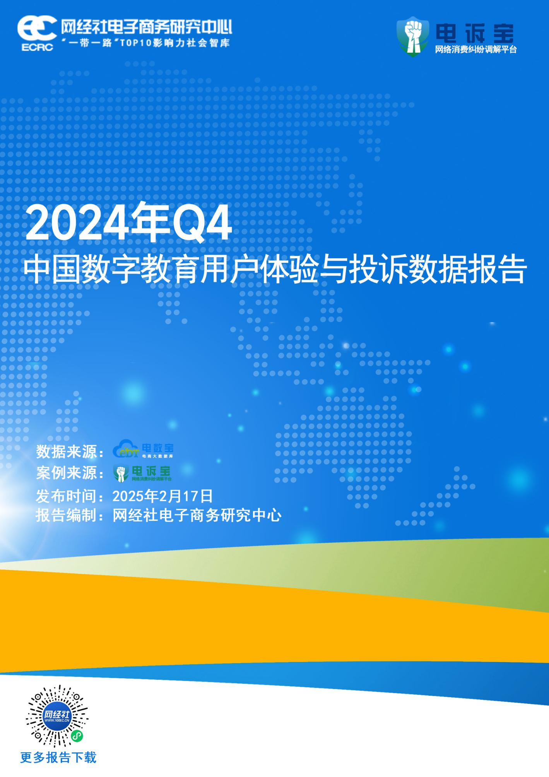

目录

**一、报告摘要 3**

**二、整体数据 5**

（一）投诉问题类型分布 5

（二）投诉地区分布 5

（三）投诉用户性别分布 6

（四）投诉金额区间分布 7

**三、评级数据与典型案例 8**

（一）2024年Q4“**网易云课堂**”获“建议下单” 8

（二）2024年Q4“**帮考网**”获“谨慎下单” 10

（三）2024年Q4“**尚德机构**”获“不予评级” 12

（四）2024年Q4“**常青藤爸爸**”获“不予评级” 13

（五）2024年Q4“**潭州教育**”获“不予评级” 15

（六）2024年Q4“**一只船教育**”获“不建议下单” 16

（七）2024年Q4“**中安建培**”获“不建议下单” 18

**四、关于我们 19**

（一）关于电诉宝 19

（二）关于网经社 22

# 一、报告摘要

2024年第四季度，数字教育行业面临诸多挑战。教育培训服务类投诉增多，公众对在线课程质量、教育资源分配、学习平台技术及个人隐私保护等问题表达强烈不满。

在此背景下，2月17日，依据国内知名网络消费纠纷调解平台“电诉宝”（315.100EC.CN）2024年四季度受理的全国28家数字教育平台纠纷大量案例数据，“一带一路”TOP10影响力社会智库网经社电子商务研究中心发布了《2024年Q4中国数字教育用户体验与投诉数据报告》。

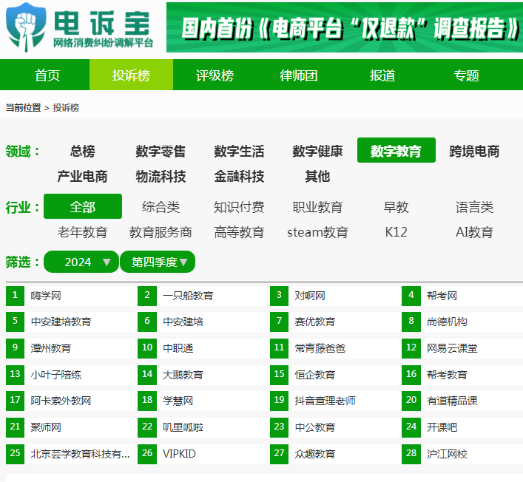

根据“电诉宝”2024 年Q4受理的中国数字教育领域用户有效投诉显示，投 诉量 **TOP10** 有一只船教育、对啊网、帮考网、中安建培教育、中安建培、赛优教育、尚德机构、潭州教育、中职通等；

排在**第11-20名**的是：常青藤爸爸、网易云课堂、小叶子陪练、大鹏教育、恒企教育、帮考教育、阿卡索外教网、学慧网、抖音查理老师、有道精品课；

排在**第21-28名**的是：聚师网、叽里呱啦、中公教育、开课吧、芸学教育、VIPKID、众趣教育、沪江网校。

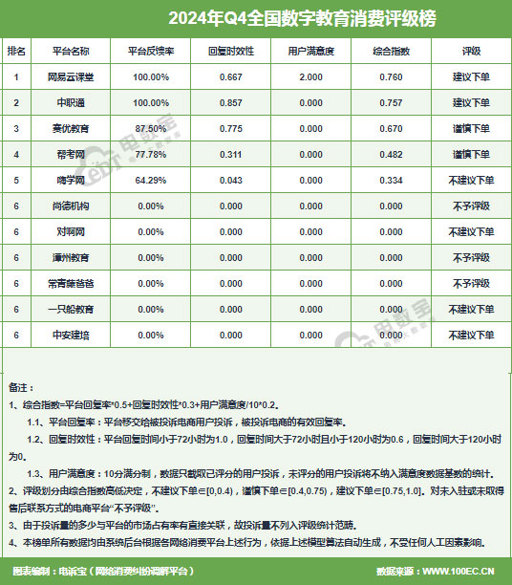

在报告公布的《2024年Q4全国数字教育评级榜》中：获**“建议下单”**评级的有：网易云课堂、中职通2家；获**“谨慎下单”**评级的有：赛优教育、帮考网2家；获**“不建议下单”**评级的有：嗨学网、对啊网、一只船教育、中安建培4家；获**“不予评级”**的有：尚德机构、潭州教育、常青藤爸爸3家。

# 二、整体数据

## （一）投诉问题类型分布

据“电诉宝”显示，2024年Q4全国数字教育投诉问题类型TOP10中，**退款问题**占比高达**54.05%**，其余问题类型依次为：**网络欺诈**（18.919%）、**售后服务**（6.081%）、**虚假促销**（6.081%）、**霸王条款**（5.405%）、**网络售假**（2.703%）、**其他**（2.027%）、**退店保证金不退还**（1.351%）、**发货问题**（0.676%）。

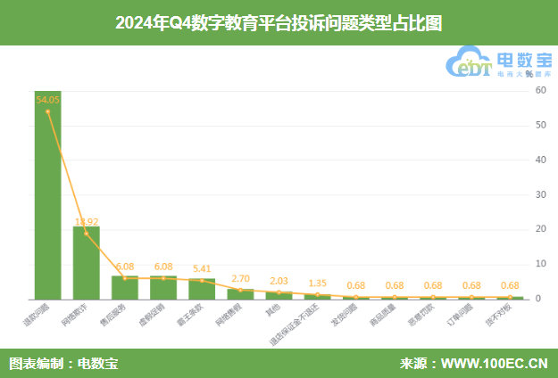

## （二）投诉地区分布

2024年Q4“电诉宝”受理投诉用户聚集地区**TOP10**依次为四川省（8.108%）、广东省（7.432%）、山东省（6.757%）、北京市（6.081%）、河北省（5.405%）、河南省（5.405%）浙江省（5.405%）、湖南省（5.405%）、福建省（5.405%）、江苏省（4.73%）。

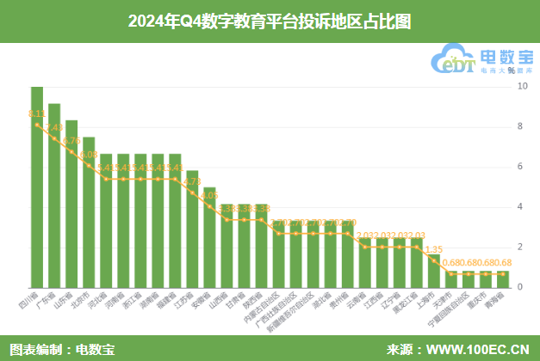

## （三）投诉用户性别分布

据“电诉宝”显示，Q4男性用户投诉比例为**37.838%**，女性用户投诉比例为**62.162%**。

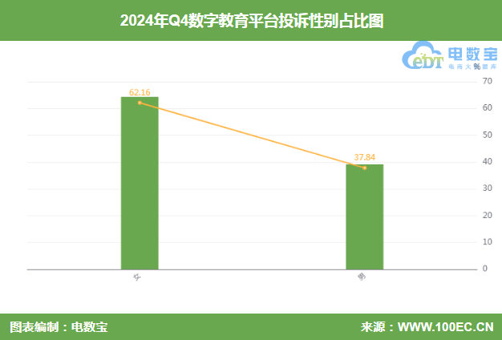

## （四）投诉金额区间分布

据“电诉宝”显示，Q4投诉金额分布主要集中在5000-10000元（29.73%）、10000元以上（25.676%）、1000-5000元（14.865%）、100-500元（5.405%）、0-5万元（0.676%）、未选择金额（20.27%）。

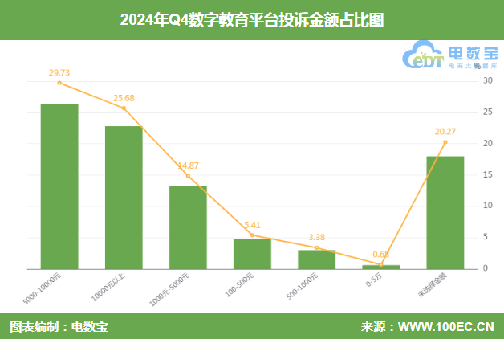

# 三、评级数据与典型案例

## （一）2024年Q4“网易云课堂”获“建议下单”

2024年 Q4“网易云课堂”涉嫌存在**售后服务、退款问题、其他、虚假促销**等问题；用户投诉金额主要在100-500 元、1000-5000元、未选择金额等区间；其中，男性用户占比 33.33%，女性用户占比66.67%。

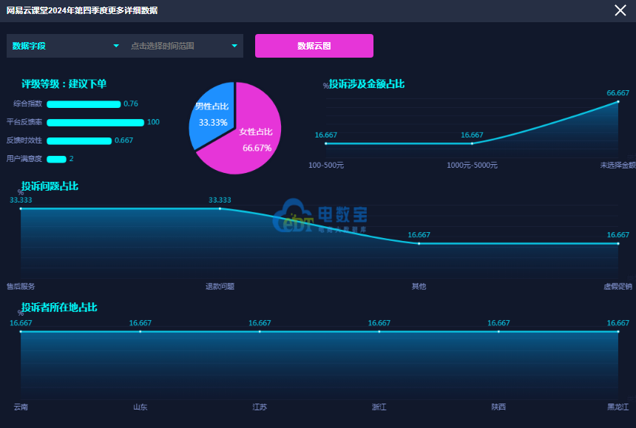

**【案例一】用户投诉“网易云课堂”客服虚假承诺欺诈 导致错过7天无理由退换期**

11月20日，[山东](http://www.100ec.cn/zt/df/" \t "http://www.100ec.cn/_blank)省的霍女士向“电诉宝”投诉称其于7月31日在网易云课堂购买的一门公共营养师线上课程的问题。霍女士反映她是在网易云课堂的微信[客服](http://www.100ec.cn/Index/complaintData.html" \t "http://www.100ec.cn/_blank)的指引下，于[淘宝](http://www.100ec.cn/Index/complain_search.html?company=%E6%B7%98%E5%AE%9D" \t "http://www.100ec.cn/_blank)平台上完成了这门课程的购买。在购买之前，该微信客服并未清晰地向她说明该线上课程的有效期限制为一年。成功购买并兑换课程后，才发现这一有效期限制。

霍女士与客服进行沟通，客服在此时向她保证可以无限次听课，直至通过考试。霍女士表示，如果客服在购买前明确告知了课程的有效期，她不会选择购买，如果客服没有做出虚假的承诺，她本有机会在7天内无理由申请退款。然而，由于网易云课堂方面的隐瞒和误导，她错过了申请[售后](http://www.100ec.cn/Index/complaintData.html" \t "http://www.100ec.cn/_blank)的时间窗口。

当霍女士11月19日再次登录网易云课堂APP时，发现所购买的课程已经过期。她随即联系了APP内的在线客服，但被告知需要联系当时购买课程时对接的微信客服。然而，这位微信客服已经离职。霍女士随后又尝试联系新的微信客服，但得到的回复是，之前做出的承诺由于涉事的客服已被辞退而作废。

接到该用户投诉后，我们第一时间将投诉案件移交该平台相关工作人员督办妥善处理，对此，“[网易](http://www.100ec.cn/zt/qy_wy/)云课堂”工作人员回复：尊敬的用户您好，关于您反馈的问题已有安排我司售后专员致电联系您为您处理，还请您以专员的回复为准即可，感谢您的支持，祝您学业有成，生活愉快~

**【[案例](http://www.100ec.cn/zt/anlk/)二】虚假宣传？“网易云课堂”被指客服互相踢皮球 霸王条款不退款**

11月14日，陕西省的汤先生向“电诉宝”投诉称其于7月9日在淘宝平台购买的网易云课堂四级[网课](http://www.100ec.cn/edunav/" \t "http://www.100ec.cn/_blank)服务。购买该课程后发现，网易云课堂所宣传的督学服务与实际提供的服务存在明显不符。在购买课程时，网易云课堂宣传的是班主任伴学全程规划、保姆级服务，但实际情况却是只是简单地打包了几个视频供学员自行观看。此外，宣传中提到的月度班会也并未如期举行，而所谓的双群课程提醒也仅仅是在一个微信群里进行，且全程只有一个类似机器人的账号在发布上课通知，缺乏实质性的互动和帮助。宣传中提到的“三师驻群”也并未出现，答疑服务也仅限于每周五在线，这与宣传中的服务标准相去甚远。

当汤先生申请退款时，却遭到了拒绝。他联系了淘宝平台的客服，但得到的回复是让他去联系网易云课堂的客服。而当他再次联系网易云课堂的客服时，对方却非常敷衍，一直在打太极，不直接回应他的问题，最后只是发了一张不支持无理由退款的截图，并一味地解释他们的服务内容。

接到该用户投诉后，我们第一时间将投诉案件移交该平台相关工作人员督办妥善处理，对此，“[网易](http://www.100ec.cn/zt/qy_wy/)云课堂”工作人员回复：尊敬的用户您好，关于您反馈的问题已有安排我司售后专员致电联系您为您处理，还请您以专员的回复为准即可，感谢您的支持，祝您学业有成，生活愉快~

## （二）2024年Q4“帮考网”获“谨慎下单”

2024年Q4“帮考网”涉嫌存在**退款问题、售后服务、虚假促销、霸王条款**等问题；用户投诉金额主要在10000元以上、1000-5000 元、5000-10000 元、未选择金额等区间；其中，女性用户投诉占比77.78%，男性用户占比22.22%。

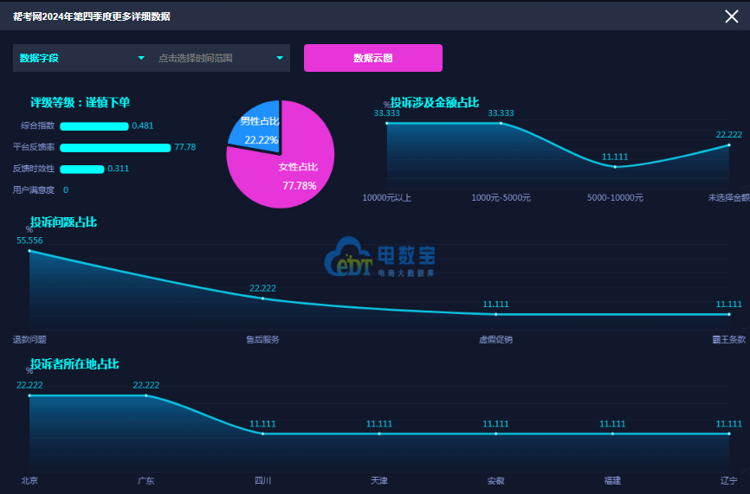

**【案例一】“帮考网”被指报名后服务缺失 频繁推荐升级课程**

11月19日，[天津](http://www.100ec.cn/zt/df/" \t "http://www.100ec.cn/_blank)市曹先生向“电诉宝”投诉称其在2020年开始在帮考网报名学习注册会计师，起初报名学习，后来在学习过程中加了无数个帮考网的[培训](http://www.100ec.cn/edunav/" \t "http://www.100ec.cn/_blank)老师，班主任，课程顾问，之后学习过程中一直在推荐升级更高级的课程，总共花了44639.60元的费用，交完钱，升级完课程没有老师搭理，没有老师发课表，不知道学习时间，发广告推荐学习课程不断。

曹先生表示现在不想学习了，没事就发各种考试的报名宣传，从来不发关于已经报了课的资料什么。近两年关于微信里面帮考网的老师已经不下20个人了，发广告很及时，关于考试的信息报名，缴费，打印准考证的资料一个也没有。

接到以上用户投诉后，我们第一时间将投诉案件移交该平台相关工作人员督办妥善处理，但截至发稿前，我们尚未收到来自被投诉平台的任何有关处理回复。

**【案例二】用户投诉“帮考网”称[网课](http://www.100ec.cn/edunav/" \t "http://www.100ec.cn/_blank)未学却遭过期不退 要求退学费**

10月18日，[福建](http://www.100ec.cn/zt/df/" \t "http://www.100ec.cn/_blank)省的潘女士向“电诉宝”投诉称之前被[客服](http://www.100ec.cn/Index/complaintData.html" \t "http://www.100ec.cn/_blank)花言巧语骗了，购买帮考网课后，因个人身体原因，一直没有学习。现在心脏不好，还有癌变，治疗需要很多钱。突然想起这个网课没有学，已与客服联系。客服说仅退3000元给我。潘女士不满意，买了上万的课，没学才退这么少。虽然这个网课购买了一段时间了，帮考网又没有倒闭，客服以过期为借口，一直告诉潘女士:过期不能退。

潘女士查了法律，只要是机构没倒闭，课程不存在过期性，忍无可忍，无法再沟通，才来这个平台投诉。因为没有学，尽量退学费。

接到以上用户投诉后，我们第一时间将投诉案件移交该平台相关工作人员督办妥善处理，但截至发稿前，我们尚未收到来自被投诉平台的任何有关处理回复。

## （三）2024年Q4“尚德机构”获“不予评级”

2024年Q4“尚德机构”涉嫌存在**退款问题、售后服务、网络欺诈**等问题；用户投诉金额主要在5000-10000 元、10000元以上、未选择金额等区间；其中，男性用户投诉占比50%，女性用户投诉占比50%。

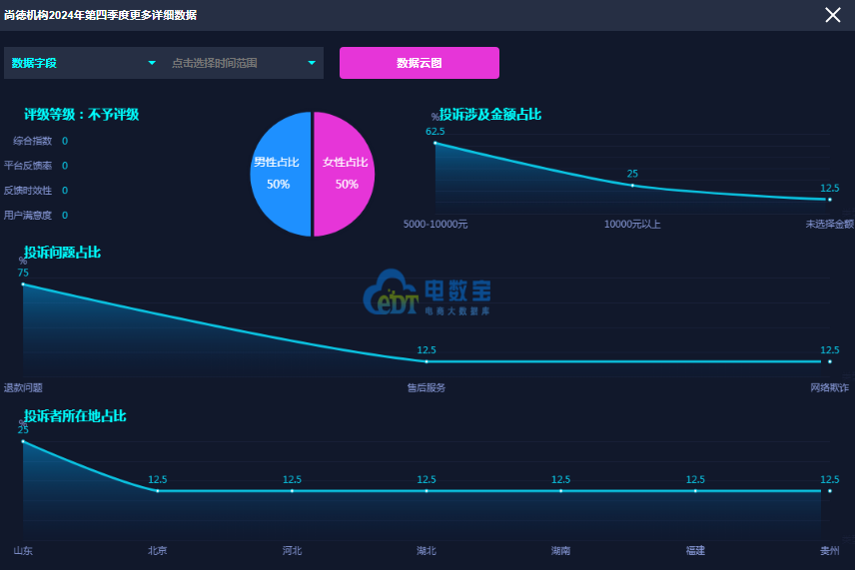

**【案例一】课程不适合转班 “尚德机构”被指难退费 望按未出勤比例退款**

12月17日，湖北省的刘女士向“电诉宝”投诉称其于2018年3月在尚德机构报名【快本】不过退费班，学费7980元，进入课程后发现该课程不适合自己，于是在2019年3月咨询班主任老师，转为【CPA】全科精讲班，费用7800元，差额未退。刘女士表示课程为直播形式，可看回放，每次课程时长要两个多小时，因为自己白天上班，晚上也没这么多时间去学，关键是老师在课上讲很多没用的，与课程内容无关的知识。

刘女士觉得很浪费时间，就没有继续学下去，当时咨询过退费问题，老师说自己这已经转了课，不能退。刘女士希望平台协助解决退费问题，按未出勤比例来退即可。（当时买课还送了一台999元的得峰笔记本电脑，退费时可扣除此部分）

 接到该用户投诉后，我们第一时间将投诉案件移交该平台相关工作人员督办妥善处理，但截至发稿前，我们尚未收到来自被投诉平台的任何有关处理回复。

**【案例二】“尚德机构”被指诱导付款 [退款难](http://show.s.315.100ec.cn/" \t "http://www.100ec.cn/_blank) 个人信息疑泄露**

11月6日，[湖南](http://www.100ec.cn/zt/df/" \t "http://www.100ec.cn/_blank)省的伍先生向“电诉宝”投诉称其于2022年10月16日，在尚德机构App上被诱导[分期](https://www.100ec.cn/zt/wswjsxfpgyl/" \t "http://www.100ec.cn/_blank)付款报名课程，承诺学历提升有助于就业。

伍先生表示未详阅合同即签名，后发现合同在App自动生成，且课程安排与宣传不符，未获发票。伍先生尝试退款遭拒，微信被删，联系班主任后初获希望，但又被告知因合同无法退款。伍先生称个人信息疑被泄露，遭频繁骚扰。尚德机构售后服务差，且以补习班名义催促[还款](https://www.100ec.cn/zt/wswjsxfpgyl/" \t "http://www.100ec.cn/_blank)。

 接到该用户投诉后，我们第一时间将投诉案件移交该平台相关工作人员督办妥善处理，但截至发稿前，我们尚未收到来自被投诉平台的任何有关处理回复。

## （四）2024年Q4“常青藤爸爸”获“不予评级”

2024年Q4“常青藤爸爸”涉嫌存在**网络欺诈、退款问题**等问题；用户投诉金额主要在100-500元、500-1000元、未选择金额等区间；女性用户投诉占比100%。

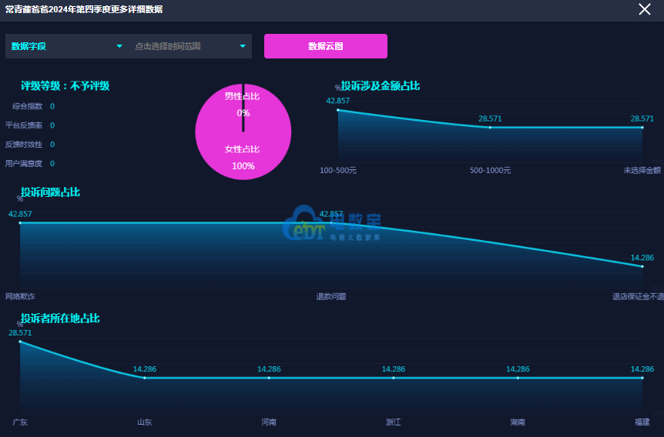

**【案例一】“常青藤爸爸”被指打卡返现未兑现 客服敷衍处理**

12月24日，浙江省张女士向“电诉宝”投诉称在2021年在常青藤爸爸app上买了几款打卡返现的课程，分别是日课小古文240句（￥299），英文分级阅读动画课(￥299），以及给孩子的第一门科普系统课￥150。再几款课程按要求打完卡后，分别于2021年11月份，12月份，以及2022年2月份，提交返现，然而一直到现在还没返现。

张女士称，期间有与常青藤爸爸客服沟通过，但对方只让等待，没有任何处理措施。直到最近张女士又想网上平台买课，才想起来了这个事情还没处理。张女士请求常青藤常青藤爸爸（北京）教育科技有限公司立即返现。

接到该用户投诉后，我们第一时间将投诉案件移交该平台相关工作人员督办妥善处理，但截至发稿前，我们尚未收到来自被投诉平台的任何有关处理回复。

**【案例二】“常青藤爸爸”被指涉嫌诈骗 返现拖延不予兑现**

10月10日，广东省张女士向“电诉宝”投诉称其于2021.12.18日，按照常青藤爸爸app市场活动要求，完成打卡后申请退款，但至今三年依然被告知需要排队等待。以目前一个月退100人费用的速度，张女士目前排名11462名。岂不是要被迫等近十年后才能拿到退款?多次联系客服，均已只能排队为理由，拒绝安排退款。这种强制消费者成为"股东"的行为，已经涉嫌诈骗，请平台予以协助，要求商家马上退款。

接到该用户投诉后，我们第一时间将投诉案件移交该平台相关工作人员督办妥善处理，但截至发稿前，我们尚未收到来自被投诉平台的任何有关处理回复。

## （五）2024年Q4“潭州教育”获“不予评级”

2024年Q4“潭州教育”涉嫌存在**网络欺诈**、**虚假促销、退款问题**等问题；用户投诉金额主要在5000-10000元、100-500元、10000元以上、未选择金额等区间；其中，男性用户投诉占比22.22%，女性用户投诉占比77.78%。

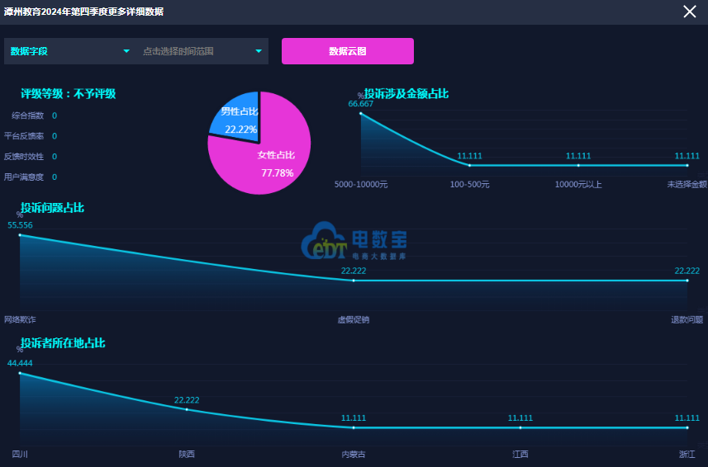

**【案例一】用户投诉“潭州教育”[网课](http://www.100ec.cn/edunav/" \t "http://www.100ec.cn/_blank)下架 [课程](http://www.100ec.cn/edunav/" \t "http://www.100ec.cn/_blank)无法观看**

12月21日，陕西省的段女士向“电诉宝”投诉称其于2020年11月30日购买潭州教育的配音课程，只听了一期，后来没听。段女士表示要到安排的时候已经倒闭了。这个课程有1,2,3期，其中段女士只上了1期，后来就一直不退费。段女士原先对接的老师叫大艺老师，开始的时候这个app叫潭州教育，后来只上了一期，再后来他们这个app就变成vip伴学了，再后来这个app就下架了，再后来这个app就登录不了了。

段女士称只上了一期课程，就是最基础的课程，他们对接的老师总换，到后来变成什么晶家配音，内部资源协调非常乱。段女士要求退费，至少退费4200元。

接到用户投诉后，我们第一时间将投诉案件移交该平台相关工作人员督办妥善处理，但截至发稿前，我们尚未收到来自被投诉平台的任何有关处理回复。

**【[案例](http://www.100ec.cn/zt/anlk/" \t "https://www.100ec.cn/_blank)二】“潭州教育”被指课程费不退 承诺退款却置之不理**

11月8日，江西省洪先生向“电诉宝”投诉称其于2020年12月25日，受到潭州教育网络宣传，在潭州教育工作人员微信沟通中，在潭州教育网络科技有限公司购买了普通话和声音美化基础课名额，对方承诺未上课可以退还名额费用，后因时间关系，个人未上课，并无潭州教育平台账号。

洪先生表示未上课之后本人联系潭州教育工作人员询问能否退还名额费用，但对方置之不理，导致他的费用一直未退，同时对方企业微信联系人频繁更换，导致寻找不到之前的聊天记录。洪先生认为这侵犯了他的公平交易权和知情权，他的诉求是对方依据承诺退还其未上课却预先缴的费人民币200元。

接到用户投诉后，我们第一时间将投诉案件移交该平台相关工作人员督办妥善处理，但截至发稿前，我们尚未收到来自被投诉平台的任何有关处理回复。

## （六）2024年Q4“一只船教育”获“不建议下单”

2024年Q4“一只船教育”涉嫌存在**退款问题、虚假促销、售后服务、网络欺诈、霸王条款**等问题；用户投诉金额主要在10000元以上、5000-10000元等区间；其中，男性用户投诉占比69.23%，女性用户投诉占比30.77%。

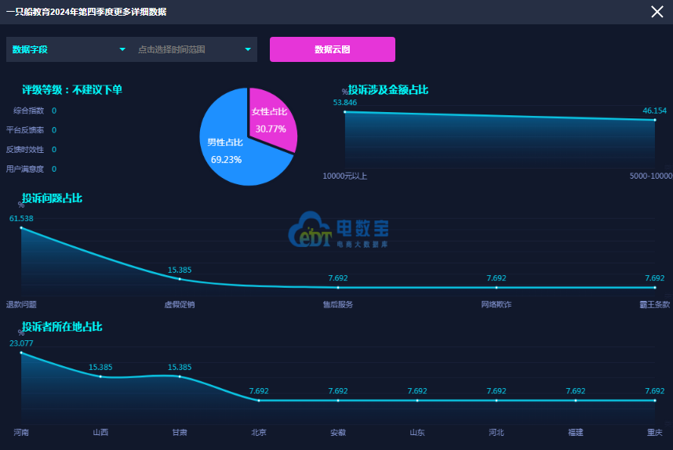

**【案例一】用户投诉“一只船教育”称诱骗报名 现要求退1.5万培训费**

11月26日，[重庆](http://www.100ec.cn/zt/df/" \t "http://www.100ec.cn/_blank)市的冯先生向“电诉宝”投诉称其于2021年2月-3月期间被北京一只船教育咨询有限公司[客服](http://www.100ec.cn/Index/complaintData.html" \t "http://www.100ec.cn/_blank)人员微信联系诱骗报名一级消防工程师高端班培训，并诱骗签署了法大大网络app。

冯先生通过上网查询了解到一只船教育。 2.微信添加客服诱骗报名参加消防工程师培训，欺骗报名高端[培训班](http://www.100ec.cn/zt/meeting/" \t "http://www.100ec.cn/_blank)包通过考试。 3.接受培训后参加考试仍然通不过考试，要求退费时发现被骗。2021年10月至2024年11月期间多次申请要求退还培训费用，冯先生诉求:要求退培训费15000元。

接到该用户投诉后，我们第一时间将投诉案件移交该平台相关工作人员督办妥善处理。但截至发稿前，尚未收到一只船教育工作人员回复。

**【案例三】“一只船教育”被指虚假宣传 承诺成空谈**

11月14日，河南省的柴先生向“电诉宝”投诉称其于2021年6月至7月前后交了一级注册类消防工程师[课程](http://www.100ec.cn/edunav/" \t "http://www.100ec.cn/_blank)培训费用20480元，当时诱导说是考过之后兼职费用一年能达到10几万，当时报的班说是普通班，后来让升级成无忧班，最后说三师私塾班能百分之百能考过，然后21年未考过，22年因为疫情影响没报考，23年没考过，24年因看到一只船的各种骗局感觉没必要报考了。

柴先生表示一只船教育曾承诺没考过可以退费，现在跟老师申请退费，就让柴先生找这个找那个，让柴先生提供这流程那流程的，最后让柴先生打客服电话，客服电话打通后说线路及系统升级原因找不到人工，现在就是说能不能把学费给退了，哪怕是说他们扣掉一部分的服务费，退柴先生一部分。

接到该用户投诉后，我们第一时间将投诉案件移交该平台相关工作人员督办妥善处理。但截至发稿前，尚未收到一只船教育工作人员回复。

## （七）2024年Q4“中安建培”获“不建议下单”

2024年Q4“中安建培”涉嫌存在**退款问题、网络欺诈、售后服务、霸王条款**等问题；用户投诉金额主要在10000元以上、5000-10000元、未选择金额等区间；其中，男性用户投诉占比66.67%，女性用户投诉占比33.33%。

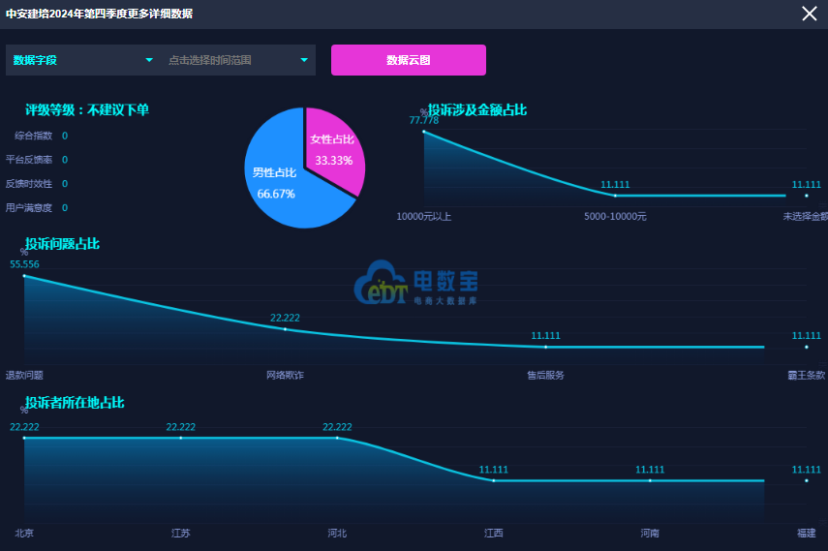

**【案例一】“中安建培”被指培训虚假宣传 退费无果**

11月13日，[江苏](http://www.100ec.cn/zt/df/" \t "http://www.100ec.cn/_blank)省胡先生向“电诉宝”投诉称其于2022年8月3日报名中安建培一级造价师培训缴费5880+500，说是考过了有公司直接挂考，3年20万，2022年8月30日[来电](http://www.100ec.cn/zt/gxbook/" \t "http://www.100ec.cn/_blank)询问是否有把握，没有把握可以参加十一密训，有考试70%的答案，并且不过可以退费，价格13600，就此上当。

胡先生称当年考试结束就提出要退费，一直没有人受理，2023年12月给胡先生打了个电话后 就退费事情不了了之，今年又有一个人来电，说退费只能走2次考试不过的规则，胡先生不认可，对方说那你就去投诉。

接到该用户投诉后，我们第一时间将投诉案件移交该平台相关工作人员督办妥善处理。但截至发稿前，尚未收到中安建培的工作人员回复。

**【案例二】用户投诉“中安建培”称退款[陷阱](http://show.s.315.100ec.cn/" \t "http://www.100ec.cn/_blank)多 退款之路漫漫**

10月30日，[山东](http://www.100ec.cn/zt/df/" \t "http://www.100ec.cn/_blank)省王先生向“电诉宝”投诉称2024年9月5日被[河南](http://www.100ec.cn/zt/df/" \t "http://www.100ec.cn/_blank)中安建培教育科技有限公司，桑主任忽悠说考初级安全工程师交钱可以包过，于是交款16600元，晚上一查所以培训机构没有包过这一说，再一个当时让王先生报名河南中安的那个说可以挂靠中铁公司。

据王先生了解，有单位根本就挂靠不了，所以2024年9月6日和他们说退款，那个报名初级班交了3380元退回来了2062元，这个16600元一直在拖，现在问急了说40个工作日还不一定，王先生有和那推荐老师的所以通话记录，微信记录，自2024年9月6日就一直催他们，打电话找他们，他们就是各种推脱，王先生对他们这种骗子行为很厌恶。10月16日退回4600元，这还分着退了，套路真多， 退款合同他们给王先生发来也签了，退回剩余12000元。 诉求赶快退回收取的剩余款12000元到所打款账户，

接到该用户投诉后，我们第一时间将投诉案件移交该平台相关工作人员督办妥善处理。但截至发稿前，尚未收到中安建培的工作人员回复。

# 四、关于我们

## （一）关于电诉宝

国内知名网络消费纠纷调解平台“电诉宝”（315.100EC.CN）运行10余年来，与全国近千家网络消费平台建立对接，影响1亿+网络消费用户，新系统实现一键投诉、24h在线、自助维权、同步直达、实时处理、进度查询、评价体系、法律求助、大数据分析等诸多功能。目前，平台“绿色通道”服务向广大网络消费平台开放，各平台可自主申请入驻，实时受理、反馈和查询用户满意度评价。为了更好地营造公开、透明、健康的网络消费投诉环境，“电诉宝”公开版已正式上线，新增用户投诉实时受理动态、月度平台投诉量TOP10、热点投诉地区、投诉榜（依据投诉量排行）等模块，让投诉过程透明化，一手掌握信息动态。

“电诉宝”（网络消费纠纷调解平台；315.100EC.CN）运行十余年，与全国数百家电商建立对接，致力于为广大电商用户解决网络消费纠纷，帮助广大电商提升用户购物体验与售后服务，以自身独有的客观公正性、中立性、权威性，稳居全国影响力与公信力前列的“第三方电商投诉维权服务平台”，并有20余名电商行业资深律师常年开展坐镇咨询与维权服务，平台投诉纠纷解决率在80%以上，深受全国各地网购用户信赖。

根据平台受理的客诉“大数据”和真实案例，每月度、季度、半年度、年度公开发布客观用户体验报告和相关榜单，已连续十余年发布，被业内视为“电商315风向标”，被全国广大用户、企业、媒体、政府所认可和引用。

新平台于2018年315前夕正式上线运行。新系统实现“一键投诉”、24h在线、自助维权、同步直达、实时处理、进度查询、满意度评价、律师坐堂法律求助，还有大数据分析功能，真正实现了“天天315”，成为千千万万电商用户的“网购维权神器”。

此外，为了更好帮助电商平台更好的处理投诉。平台“绿色通道”服务向广大电商平台开放，电商可自主申请入驻，实时受理、反馈和查询用户满意度评价。

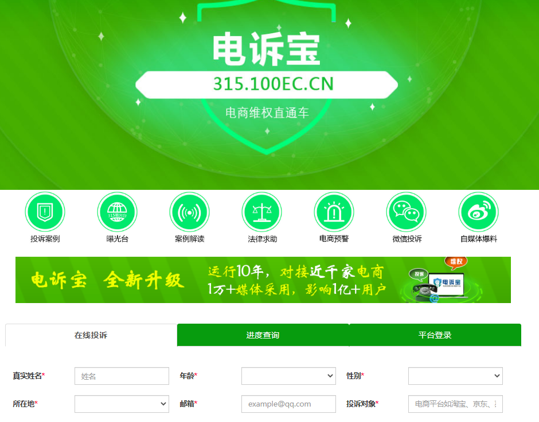

为了更好地营造公开、透明、健康的电商消费投诉环境，“电诉宝”公开版于2020年7月1日正式上线，**新增用户投诉实时受理动态、月度平台投诉量TOP10、热点投诉地区**等模块，让投诉过程透明化，一手掌握信息动态。

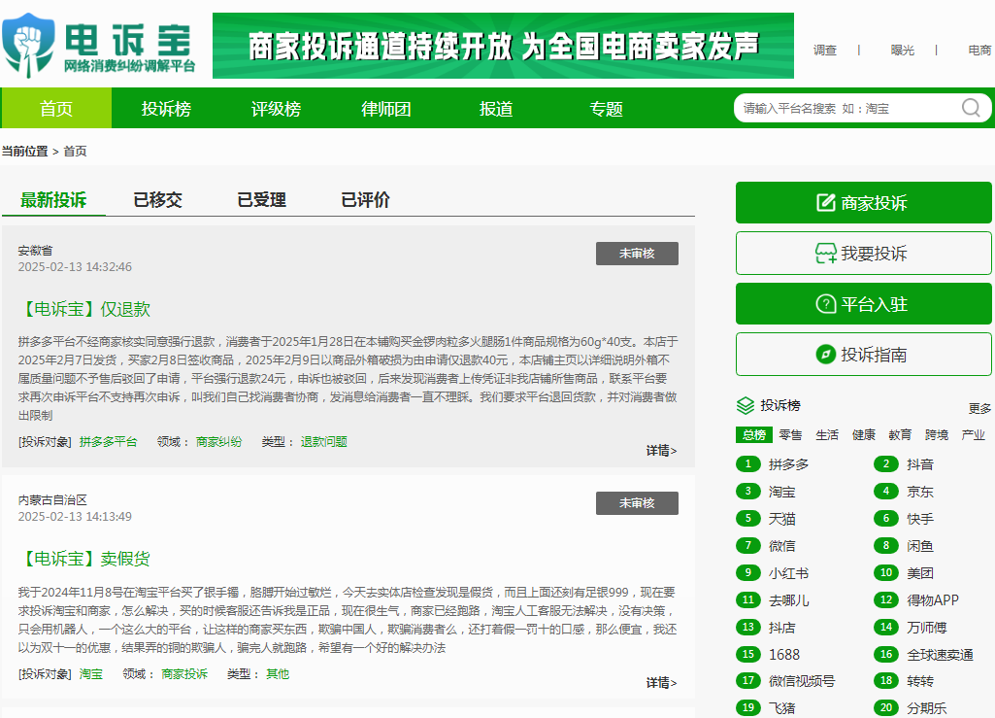

## （二）关于网经社

浙江网经社信息科技公司拥有17年历史，旗下运营：**网经社(数字经济新媒体)、网经社电子商务研究中心(智库)、“电数宝”(大数据)、“投融资中心”(FA)、“电诉宝”(C端)、网盛消费品电商供应链金融服务中心（金融）**等系列子品牌/平台/产品，提供媒体、研究、数据、融资、营销、顾问等服务，并致力于打造大数据驱动的“领先的数字经济服务商”。

网经社网站（WWW.100EC.CN）旗下拥有**100多个**细分台、频道、平台、分站，**365天/12小时**滚动发布国内外数字经济资讯，为全国乃至全球用户提供全面、及时、专业的靠谱资讯，是国内首屈一指的数字经济服务商。

公司总部位于杭州，系国内唯一拥有A股上市公司背景的数字经济媒体、智库和平台，母公司在全国拥有30个分支机构，员工1000余人，实力雄厚，是我国电数字经济行业的见证者与推动者。

网经社在工信部、公安机关网站合法备案运行，服务客户覆盖各大互联网上市公司、独角兽，以及国家和各地政府部门，有口皆碑。

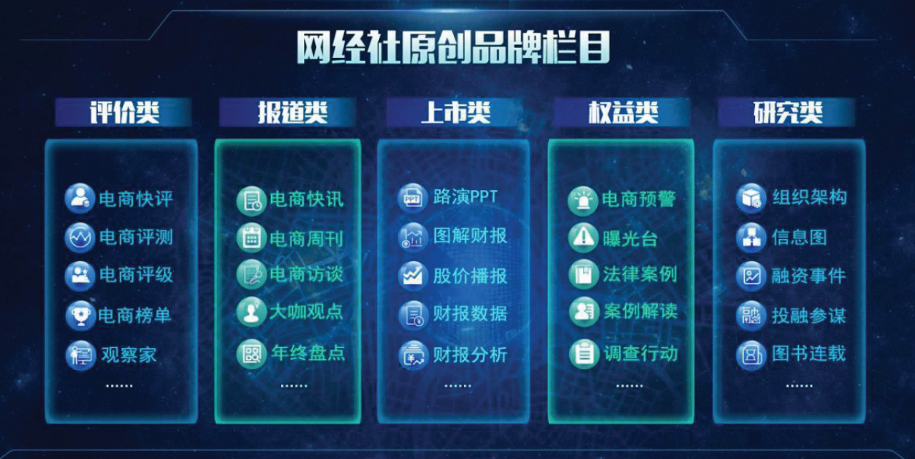

**数据墙：**

拥有**100+专业频道**，为全国用户提供全面、及时、专业的资讯，是国内领先的数字经济门户。

平均每年有**5000余**家海内外媒体，超过**10万**篇新闻报道中引用我们的数据、报告、分析、榜单等从中央到地方，为超过**200家**各级政府部门提供了相关服务。

超过**20000家**公司在海内外及投融资时，参考使用我们数据分析。

平均每年，超过**10万**人参加我们主办或协办、演讲的数字经济论坛、沙龙活动，覆盖人群规模超百万。

国内上百家券商/基金/投行/机构在投资研究中参考我们的数据和推荐

超过**1000+家**电商、**10000+家**数字经济企业依靠我们的信息、服务和解决方案不同程度提升了他们的经营业绩。

**·版权声明：**

1. 本报告相关知识产权归网经社电子商务研究中心所有，**任何部门、企业、机构、媒体等单位引用本报告数据、内容，均请注明：“根据网经社电子商务研究中心发布的《2024年Q4中国数字教育用户体验与投诉数据报告》”**。

2、本报告仅为参考研究资料，不构成投资、决策等任何建议，由此带来的风险请慎重考虑，网经社电子商务研究中心不承担因使用本报告信息而产生的任何责任。

3、报告涉及金额单位除特殊标注外，均默认为人民币（元）；本报告数据除特殊说明外，一般不含港澳台。

除参与上述报告合作外，我们欢迎也各电商平台及相关公司，基于各自平台大数据，开展个性化定制，包括不限于：平台年度用户画像与大数据报告、公司案例研究专题研究报告、公司与竞对研究分析投资价值、平台合规性审查报告，以及公司所在细分行业关于平台模式、物流网络、金融科技、用户体验、财务分析、投融资、行业影响力、舆情口碑、用户体验评测、平台界面与功能服务评测等细分角度切入的行业性报告。

**报告发布：网经社电子商务研究中心**

**发布时间：2025年2月17日**

**官方公众号ID：i100EC 网购投诉平台ID：DSWQ315**

**（近40万电商人都在看！） （在线网购投诉）**

 

**电数宝（DATA.100EC.CN） 电诉宝（315.100EC.CN）**

**（16年沉淀100万+条数据覆盖4000+平台） （我要投诉）**

 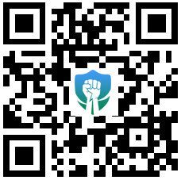

**视频号（视频号搜网经社） 抖音号（抖音搜网经社）**

 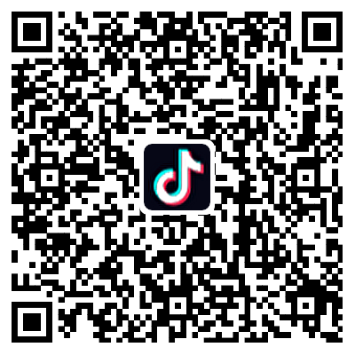

**网经社小程序码（微信小程序搜网经社）**

